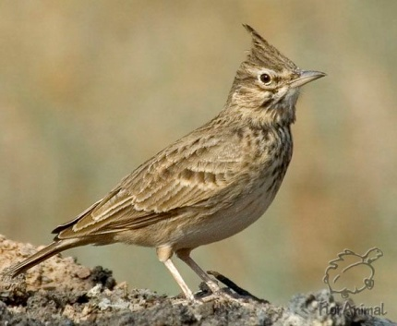
История весеннего праздника птиц
«Жаворонки»
(22 марта – день весеннего равноденствия)

Раньше на Руси народ считал, что именно во время весеннего равноденствия (22 марта) из теплых стран возвращаются жаворонки, которые были первыми среди других птиц. Именно в этот день весна окончательно вступала в свои владения. Также народ связывал прилет жаворонков с началом пахотных работ. Люди говорили, что в это время уже можно было начинать выходить в поле для выполнения сельскохозяйственных работ. Праздник называется Жаворонки или Сороки.

Самой яркой традицией в этот день было печь постные булочки, круглые пряники и колобки, печенье из пресного теста, в виде птиц – «жаворонков». Птичек пекут как бы в полете — это символизирует приход весны. Птичкам делают из изюма глазки, а в само тесто добавляют разные орешки.

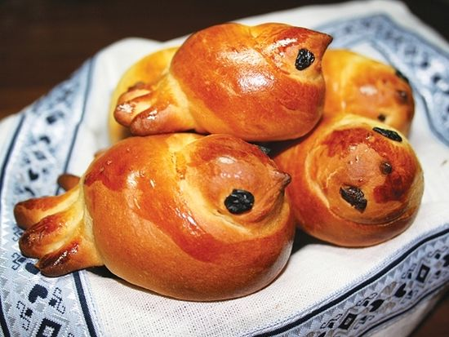
Самый простой рецепт таких птичек: нужно взять пару килограммов муки, упаковку дрожжей, стакан масла растительного, стакан сахара, 0,5 л воды, щепотку соли. Замешивают хорошее и тугое тесто. Из него нужно сформировать птичек, это несложно и можно приноровиться. Затем птичек покрывают крепким сладким чаем и выпекают.
Жаворонков обычно пекли всей семьей. У каждого получался собственный жаворонок. Готовых птичек «сажали» на окно, а часть из них отдавали детям для их забав. Печеных птичек цепляли на длинные пруты, несли на самую высокую горку и кричали что есть мочи:
«Весна - красна, на чем пришла?
– На сохе, на бороне, на овсяном снопу, на ржаном скирду».

«Солнышко-ведрышко, выгляни в окошко. Солнышко, нарядись, красное, покажись! Пошли нам, Господи, теплого лета, урожайного года и побольше света!»
«Жаворонки, прилетите!
Студену зиму прогоните!
Теплу весну принесите!
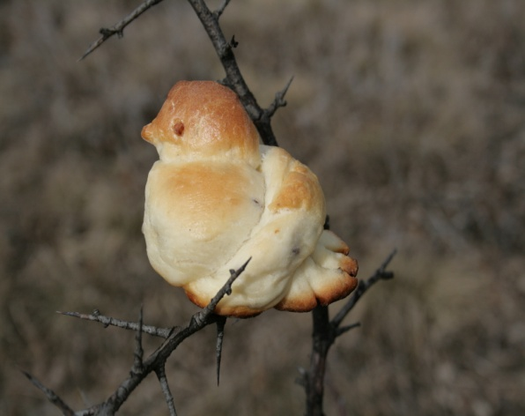
Зима нам надоела,
Весь хлеб у нас поела!»
«Ой, вы, жавороночки, жавороночки!
Летите в поле, несите здоровье
Первое – коровье,
Второе – овечье,
Третье – человечье!»

«Ау, ау, аукаем,
Весну приаукиваем!
Март, март – солнцу рад,
Апрель, апрель – откроет дверь!
Май, май – сколько хочешь гуляй!»

Иногда женщины прятали в печенье некоторые «секреты». Благодаря таким секретам люди понимали, что их ждет в ближайшем будущем. Например, если незамужняя девица увидела в печенье спрятанное кольцо, то скоро она выйдет замуж, а если человек увидел монетку, то с финансами у него все будет хорошо. Узелок из тряпицы сулит пополнение в семействе. Бывали и пустые жаворонки, либо же печенья с не самыми радостными предсказаниями. Такие жаворонки делались для того, чтобы был баланс между добром и злом, иначе хорошие предсказания не исполнятся.
А еще они брали «жаворонка» и бросали через плечо, куда хвостом покажет птичка, оттуда жених и придет. Или же выкладывали у порога свои творения и звали собаку. Чье первое блюдо облюбует пес и съест, та первой и выйдет замуж.
На праздник выкапывали дерево, пересаживали его в огромный ящик, наряжали яркими лентами, бантами, бумажными цветами, колокольчиками и носили по деревне, чтобы украсить его мог каждый, а затем ставили в том месте, куда хотели привлечь теплую весну. Считалось, что весна непременно увидит такой яркое и красивое дерево и очень быстро придет.

Кликая весну, пели особые песни – веснянки, в которых зазывали тепло в родные края.
«Жаворонушки, прилетите-ка,
Весну-красну, принесите-ка,
Нам зима то надоела,
Весь овес переела,
Хлеб да капустка -
Лучшая закуска!»

«Чувиль-виль-виль, жаворонушки,
Весна-красна, на двор пришла!» - повторяли 3 раза

Играли в веселые русские народные игры, одной из любимых была игра «Ручеек».
Ручеек символизировал таяние снега. Солнышко согрело землю, растаял снег, всюду побежали журчащие ручейки.
Так и бежит ручеек вперед и вперед. И вместе с этим бегом приближается Весна.
Игра «Озеро и ручейки»
Правила игры:
Выбираются ручейки. Под песню они двигаются через озеро, проходя в «воротики». С окончанием песни «воротики» захлопываются. Пойманные дети встают в озеро. Игра продолжается.

Водили хороводы. На Руси начитывалось большое количество танцев, плясок и переплясов.
Но хоровод среди них стоит особняком, как один из самых древних танцев. Вероятнее всего они были частью культуры многих народов, появившись как круговые песни и пляски. Хоровод означает «массовый танец с песней».
Хороводы можно назвать отражением русской девичьей души, где игривость и непринужденность сплетаются с восхитительными русскими напевами. Если же обратить внимание на тексты хороводных песен, то можно легко заметить, что они отражают быт наших предков, простым народным языком показывают жизнь славян, обычаи, уклад семейной жизни.
Сами одевались в яркие, нарядные одежды, брали с собой дудочки, свистульки – весну закликать.
Русский народный костюм.
У русской одежды многовековая история. Разнообразные по цвету и фактуре, но прекрасно подобранные друг к другу детали создавали наряд, который как бы дополнял суровую природу края, расцвечивал ее яркими красками.

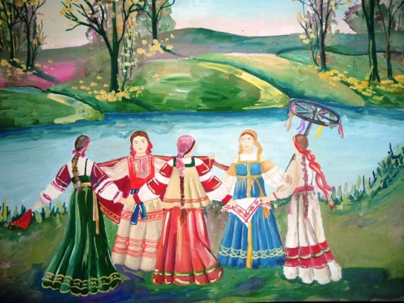
Женский
Сарафан с рубахой, пояс, передник, душегрейка. Украшение костюма вышивкой, кружевом, полосами узорного ткачества, шерстяными или золотыми нитями. Узор располагался на вороте, оплечьях, рукавах и подоле.
Глубокий смысл закладывался в элементы украшения женской рубахи: различные символы, кони, птицы, древо Жизни. Рубахи красного цвета были оберегами от злых духов и несчастий.
Головной убор у девушек – «повязка», у женщин - «корона», «кика», «сорока»; шали, платки.
«Кокошник» - старинный русский головной убор в виде округлого щита вокруг головы, название происходит от древнеславянского «кокош», обозначавшего курицу и петуха. Характерная черта – гребень. Делали на твердой основе, сверху украшали парчой, бисером, жемчугом.
Кокошники считались большой семейной ценностью, передавали их по наследству. Праздничную одежду хранили в сундуках.
Украшения из бисера, разноцветного стекла, жемчуга, самодельные серьги.

Мужской
Косоворотка-исконно русская мужская рубаха с застежкой, которая располагалась асимметрично: сбоку (рубаха с косым воротом, а не посередине переда. Воротник – крохотная стойка)
Косоворотки носили навыпуск, не заправляя в брюки. Подпоясывались шелковым или тканым поясом из шерсти –оберегом. Иногда расшивали по рукавам, подолу, вороту.
Поверх рубахи в холодную погоду надевали кафтан, жилет, полушубок или шубу.
Головной убор – картуз с козырьком, треух (вязаная шапка в виде колпака)

Обувь крестьян – лапти, богатого человека – сапоги, сапоги праздничные – расписные.

Первой пеленкой для новорожденного мальчика служила косоворотка отца, для девочки рубаха матери. Детские рубахи старались сшить из полотна ношеной рубахи отца или матери. Считалось, что сила родителей защитит младенца от порчи и сглаза. В три года, первая рубаха из новины.

